Buenos días,

Esta semana se inició la mesa de trabajo del Plan de Acción para el clima y la energía sostenible (PACES), en ella se dio a conocer qué es el pacto de los alcaldes, a partir de ahora PACTO DE LAS ALCALDIAS (compromiso adquirido por esta administración en octubre de 2018), con un video divulgativo de uso permitido. PARA COLGARhttps://youtu.be/94QD8_Ng4MA
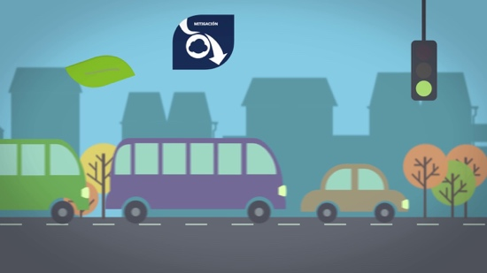 | El Pacto de los Alcaldes para el Clima y la Energía  El Pacto de los Alcaldes para el Clima y la Energía agrupa a miles de autoridades locales y regionales con el compromiso voluntario de aplicar en sus territo...  youtu.be
En segundo lugar se presentó el inventario de emisiones de efeto invernadero que genera Santa Úrsula (el transporte causa el 63% de las emisiones, seguido del 21% del factor residencial, 10% del sector servicios), el estudio de vulnerabilidades del municipio frente al cambio climático y las propuestas para hacer reducir las emisiones antes del 2030 un 40%.

Tras una hora y media de sesión se consensuo elegir los miércoles del mes de septiembre entre las 19 y 21 horas para valorar cada una de las propuestas, establecer prioridades y alternativas. Con el propósito de obtener un documento ejecutable que el municipio pueda poner en práctica lo antes posible.

El borrador que se encuentra ya colgado con anterioridad, se ha implementado con las aportaciones que se han recogido con anterioridad durante el inicio de proceso participativo y además se han reorganizado en 4 bloques: SE ADJUNTA PRESENTACIÓN
- Medidas para la adaptación al cambio climático
- Medidas para mitigación al cambio climático
- Medidas transversales
- Medidas contra la pobreza energética
Además, se garbo la intervención de 25 minutos donde se explicaba, hay mucho ruido ambiente y habría que retocarla para poder incluirla (se envía en correo aparte). Junto con las fotografías.

Se adjunta una nueva ficha que sustituye a la que actualmente está colgada en la web.
------
El martes 8 de septiembre se celebró el primer encuentro del grupo trabajo presencial en el proceso de elaboración del Plan de Acción por el Clima y la Energía Sostenible.
Un grupo de vecinos y vecinas que junto con los técnicos encargados del proyecto, analizarán los contenidos del documento preliminar y aportarán ideas y propuestas, al objeto de lograr un Plan que recoja un conjunto de acciones concretas, con una temporalidad definida y unos indicadores de evaluación de resultados para su posterior seguimiento.
En esta primera cita, se trató en primer lugar de dar a conocer de donde parte la iniciativa para la elaboración del PACES, los objetivos que persigue, el trabajo realizado por el momento, y explicar el trabajo que se desarrollará por este grupo vecinal, que sin duda es parte fundamental del proceso y al que se puede sumar cualquier persona que esté interesada en participar y pensar en el modelo de desarrollo que necesita nuestro municipio, inspirado en criterios de sostenibilidad e integrando los aspectos sociales, económicos y ambientales.
Puedes seguir el proceso en la web municipal http://santaursula.es/areas/medioambiente/paces/
Si deseas unirte, inscríbete en:
Edificio Antiguo Ayuntamiento C/ Plaza de Santa Úrsula, Nº 2
Teléfono de contacto: (+34) 922 30 16 40 Ext. 2202 | 663 81 00 19.
Correo electrónico:
participación@aytosantaursula.com
medioamiente@aytosantaursula.com

De forma consensuada se fija la fecha de la próxima reunión el miércoles 16 de septiembre

